Programa de Fortalecimiento de Trayectorias Educativas (FORTE) en SUNA

Junto con la implementación de la Resolución N° 417/21 “Programa de Fortalecimiento de Trayectorias Educativas” se incorporó en la plataforma SUNA una novedad con el nombre “Designación para Programa FORTE (Res.N°417-2021)”.

Esta novedad permite tanto a la Escuela como a las SAD, el registro y seguimiento de las designaciones realizadas bajo la mencionada resolución.

¿CÓMO SE CREA LA NOVEDAD FORTE?

No es necesario crearlas. Todas las Escuelas alcanzadas por la Resolución N° 417/21 ya poseen en sus bandejas de SUNA la cantidad de módulos asignados según corresponda.

¿CÓMO ENCUENTRA LA ESCUELA ESTAS NOVEDADES?

El equipo de conducción ingresa a la bandeja de novedades, luego en el campo “Tipo de Novedad” selecciona la opción “Designación para Programa FORTE (Res. N°417/21)” y finalmente presiona el botón “BUSCAR”.

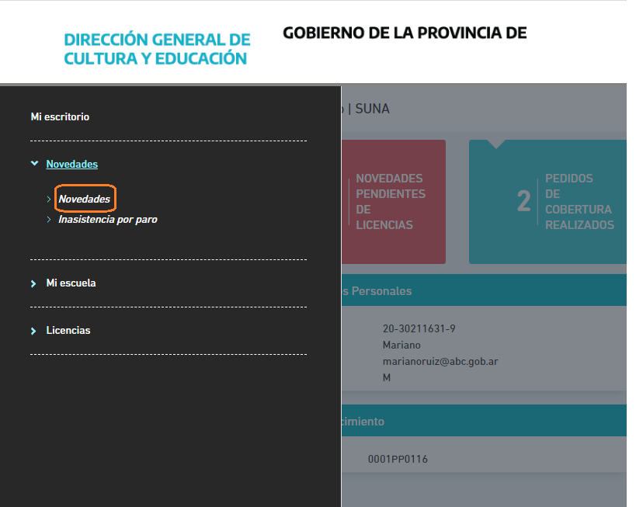
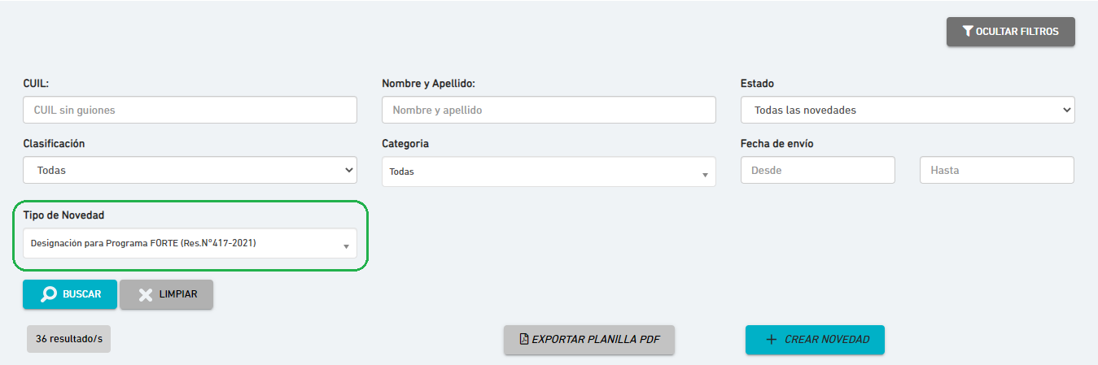

¿POR QUÉ TENGO TANTAS NOVEDADES EN MI ESCUELA?
Tomamos como ejemplo la E.E.S N° 33 de Tigre (0055MS0033). Esta Escuela tiene asignados un total de 20 (veinte) módulos semanales. Dado que la designación mínima son 2 (dos) módulos, tiene generadas 10 (diez) novedades de 02 (dos) módulos cada una, siendo la suma de todas estas el total asignado.

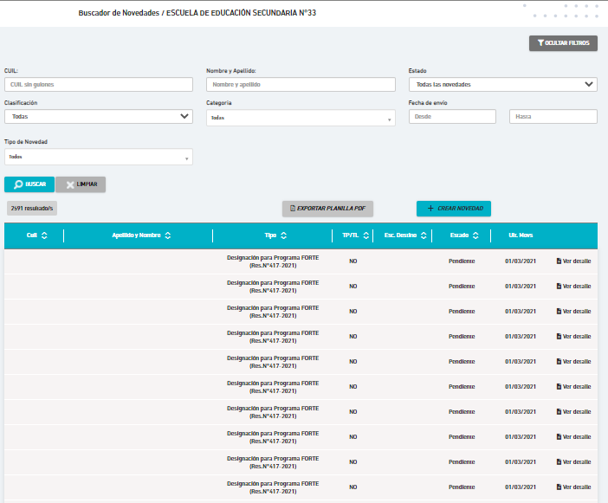

¿CÓMO SE UTILIZA ESTA NOVEDAD?

De acuerdo con la Resolución N° 417/21 la Escuela se encuentra con dos escenarios posibles:
- ya posee los datos del docente designado
- solicitar cobertura a SAD

- La Escuela posee los datos del docente designado.
TODO EL PROCEDIMIENTO LO REALIZA LA ESCUELA
Completa todos los campos del formulario que contiene la novedad, esto son:
- CUIL del docente designado
- Información de los módulos (ciclo, área, “Corresponde al último año”*)
- Días, turnos y horario de desempeño
- PID del área designada
- Fecha de toma de posesión

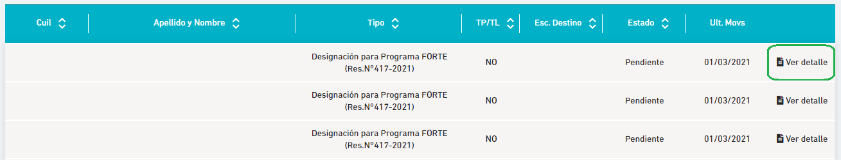

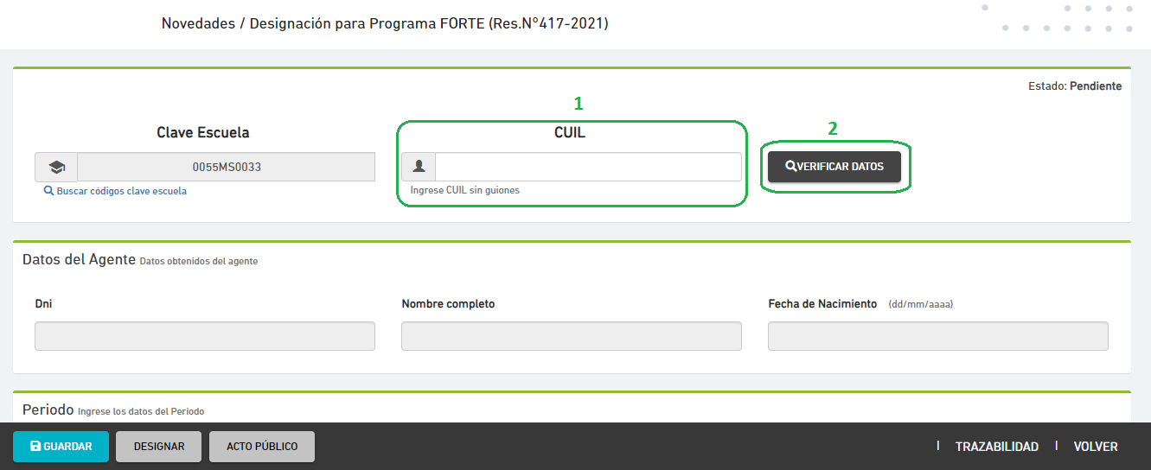

Para identificar aquellos módulos correspondientes a “Finalización de estudios del nivel secundario” se debe seleccionar en Ciclo la opción “Ciclo Superior”, esto habilitará la casilla para tal fin. Tener en cuenta que la fecha hasta se corregirá automáticamente según corresponde por la Resolución N° 417/21.

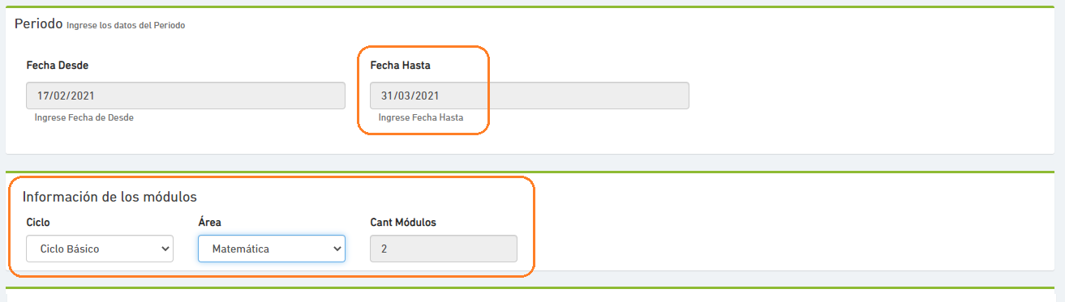

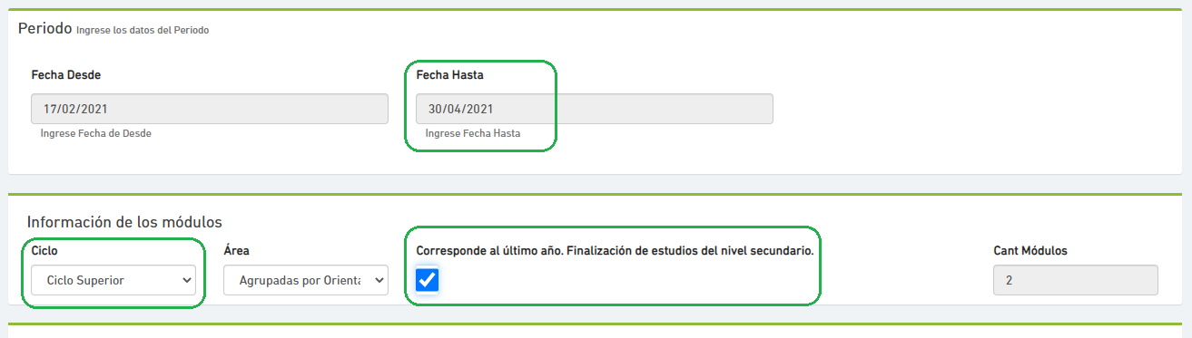

En caso de haberse asignado a un mismo docente, en una misma área, una cantidad mayor a 02 (dos) módulos; se deben utilizar las novedades necesarias hasta alcanzar la cantidad designada. Por ejemplo: para designar 04 (cuatro) módulos de “Prácticas del Lenguaje” al docente XX, se deben utilizar dos novedades designando al docente XX en 02 módulos de “Prácticas del Lenguaje”.

Adjunta la documentación mencionada en la Resolución (DDJJ de Salud)

Presiona el botón DESIGNAR para que posteriormente la SAD realice la convalidación pertinente.
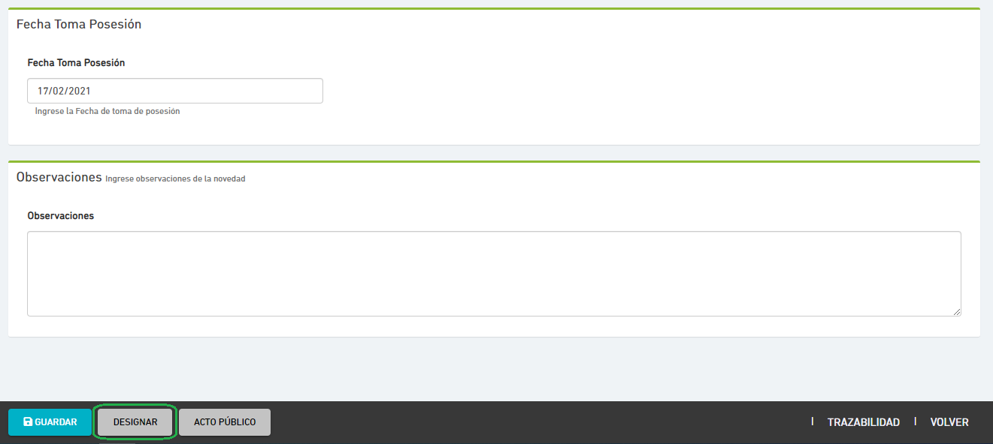

- La Escuela solicita cobertura a SAD
EL PROCEDIMIENTO SE INICIA EN LA ESCUELA
Completa todos los campos del formulario que contiene la novedad, esto son:
- Información de los módulos (ciclo, área, “Corresponde al último año”*)
- Días, turnos y horario a desempeñar
- PID del área a designar

Para identificar aquellos módulos correspondientes a “Finalización de estudios del nivel secundario” se debe seleccionar en Ciclo la opción “Ciclo Superior”, esto habilitará la casilla para tal fin. Tener en cuenta que la fecha hasta se corregirá automáticamente según corresponde por la Resolución N° 417/21.

En caso de solicitar, en una misma área, una cantidad mayor a 02 (dos) módulos; se deben utilizar las novedades necesarias hasta alcanzar la cantidad designada. Por ejemplo: para solicitar 04 (cuatro) módulos de “Prácticas del Lenguaje, se deben utilizar dos novedades solicitando 02 módulos de “Prácticas del Lenguaje” en cada una.

Presiona el botón ACTO PÚBLICO para solicitar su cobertura.

CONTINÚA EN SAD
Recibe el pedido de cobertura de la Escuela, lleva adelante el APD y vuelca en la novedad el CUIL del docente designado.

FINALIZA EN LA ESCUELA
Recibe la novedad con los datos del docente designado y certifica la fecha de toma de posesión dando fin al procedimiento.

ACLARACIÓN : PARA DAR CELERIDAD AL PROCESO, EN EL CASO QUE LA DESIGNACION HUBIERA SIDO REALIZADA POR LA SECRETARIA DE ASUNTOS DOCENTES A TRAVES DE APD , LA NOVEDAD PODRÁ SER GENERADA DESDE LA ESCUELA COMO DOCENTE DESIGNADO, SIN NECESIDAD DE CUMPLIMENTAR UN NUEVO CIRCUITO.

YA ESTÁN LOS DOCENTES DESIGNADOS EN SUNA ¿TENGO QUE HACER PLANILLAS DE CONTRALOR?

No. La novedad reemplaza la necesidad de confeccionar y elevar planillas de contralor específicas a la Resolución N° 417/21.

